ЗВІТ З ЛАБОРАТОРНОЇ РОБОТИ

За курсом “Програмування”

Студента групи ПЗ-14-1

Сазонова Владислава Сергійовича

Кафедра математичного забезпечення ЕОМ, ДНУ

2016-2017 навч. р.

1. Постановка задачі

Згідно умові лабораторної роботи, мають бути виконані наступні задачі:

* Налагодити тривіальну програму “Hello, World!”
* Налагодити роботу середовища
* Скласти багатомодульну програму
* Створити ієрархію та структуру класів

1. Опис розв’язку

* Першим завданням було створення тривіальної програми “Hello, World!”. На малюнку нижче зображено код цієї програми.

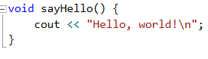

* Далі потрібно було скласти багатомодульну програму, яка б складалась різних файлів. Було вирішено створити функцію summing, що приймала б 2 аргументи та повертала їх суму.

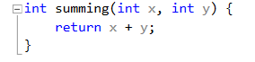

Дана функція була об’явлена у файлі func.cpp. Далі, через файл-заголовок func-header.h, в котрий ми передаємо сигнатуру функції,



ми підключаємо файли до точки входу і викликаємо нашу функцію, виводячи на екран результат її роботи:



* Наступна задача – створення ієрархії класів.

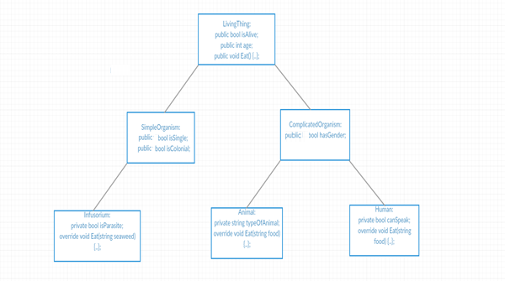

1. Вихідний текст програми розв’язку задачі

* Файл Trivial.cpp

// Trivial.cpp: определяет точку входа для консольного приложения.

//

#include "stdafx.h"

#include "iostream"

#include "func_header.h"

#include <string>

using namespace std;

void sayHello() {

cout << "Hello, world!\n";

}

int main()

{

sayHello();

cout << summing(1, 1) << endl;

system("pause");

return 0;

}

* Файл func.cpp

#include "func_header.h"

int summing(int x, int y)

{

return x + y;

}

* Файл func-header.h

#pragma once

#include "stdafx.h"

int summing(int, int);

1. Опис інтерфейсу

Програма не потребує складного інтерфейсу, тому було вирішено використати консольне рішення.

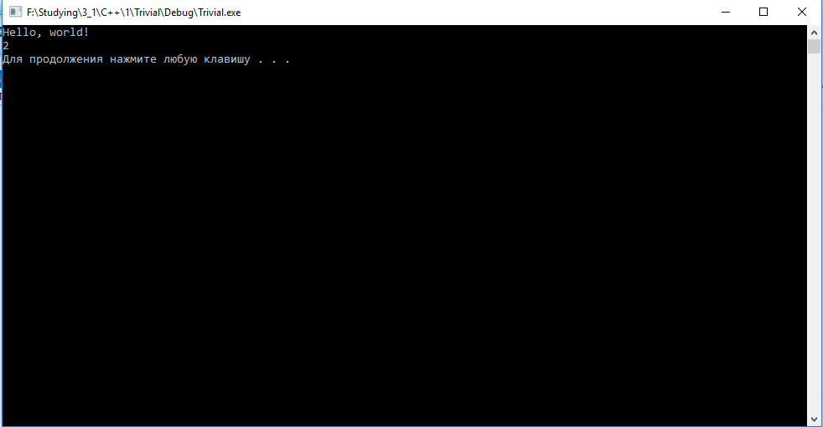

1. Опис тестових прикладів
2. Аналіз помилок